ООО «Криотрейд инжиниринг» поставляет широкий модельный ряд центрифуг с разными модификациями от проверенных брендов для различных целей. Возможна комплектация дополнительными роторами. Практически любая центрифуга может быть настроена, спроектирована и произведена в соответствии с требованиями и задачами заказчика.

Мини – центрифуги
Такое оборудование широко используется для выполнения рутинных задач в больницах, клиниках или научно-исследовательских институтах.
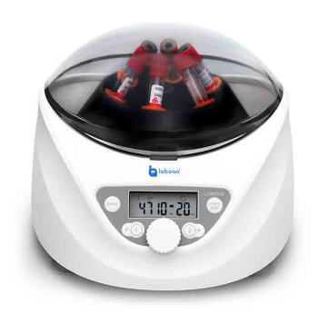
Диапазон скоростей - от 200 до 15000 об/мин с ускорением от 1360g до 21380g.

Низкоскоростная мини - центрифуга LDM0506
- Скорость вращения ротора: 300 - 5000 об/мин;
- Скорость ротора можно установить и отобразить с помощью числа оборотов в минуту или силы перегрузки;
- Программа, заданная вручную, будет сохранена и активирована при включении питания;
- Две программы P1/P2, легко запустить процедуру одной кнопкой;
- Две настройки скорости замедления;
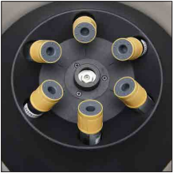
- Легко читаемый дисплей обработки и звуковое оповещение;
- Автоматическая блокировка крышки после запуска;
- Не требующий обслуживания бесщеточный двигатель постоянного тока;
- Максимальное ускорение: 2350g;
- Габариты: 300×240×180 мм;
- Вес: 5.2 кг.

Низкоскоростная мини - центрифуга LDM1008/Е
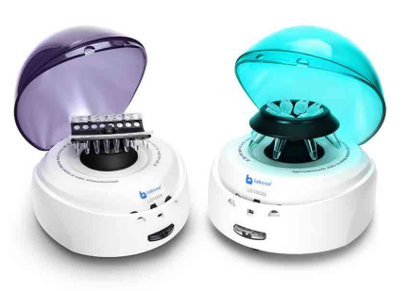
- Идеально подходит для микрофильтрации и быстрого центрифугирования;
- Простота в использовании благодаря двойной функции запуска/остановки;
- Фиксированная скорость 7000 и 5000 об/мин для версий LDM1008 и LDM1008/Е соответственно;
- Тихая работа, уровень шума ≤ 45 дБ;
- Замена ротора без инструментов;
- Максимальное ускорение 2680g и 1360g для LDM1008 и LDM1008/Е соответственно.

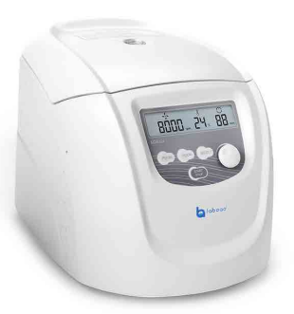
Высокоскоростные мини - центрифуги LD2012 + и LD3024
- Многопоточная конструкция воздушного охлаждения обеспечивает быстрое охлаждение ротора и низкое энергопотребление;
- Дисплей с отображением температуры;
- Биобезопасный ротор/защита от перелива пробы предотвращает случайную утечку во время центрифугирования;
- Четыре ротора доступны в качестве опции в комплекте с 24 местами для пробирок объемом 1,5/2,0 мл и большего размера;
- Диапазон скоростей: от 500 до 15000 об/мин с шагом 100 об/мин и от 200 до 15 000 об/мин с шагом 10 об/мин для LD2012 + и LD3024 соответственно с точностью ± 20 об/мин;
- Максимальное ускорение: 15100g с шагом 100g и 21380g с шагом 10g для LD2012 + и LD3024 соответственно;
- Время ускорения/торможения: 11/9 с и 25/25 с для LD2012 + и LD3024 соответственно.

Настольные низкоскоростные центрифуги без охлаждения
Используются для общелабораторных применений, таких как: разделение биологических образцов клеточных материалов, крови, сперматозоидов и т.п., а также для клинических применений: PRP, PRF, разделения липидных клеток, выделения стволовых клеток, низкоскоростное, щадящее центрифугирование, нежный, мягкий отжим или промывание первичных клеток и клеточной линии.

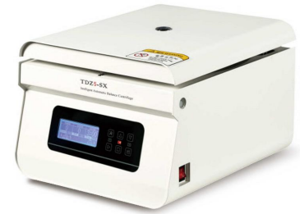
Настольная низкоскоростная центрифуга TDZ5-SX
- Простая, компактная, малошумная центрифуга с микропроцессорным управлением;
- Материал камеры - нержавеющая сталь;
- Не требующий обслуживания двигатель с преобразованием частоты;
- Электронный и механический замки;
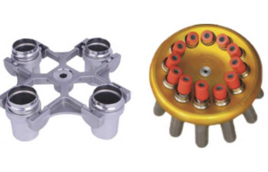
- 10 уровней скорости ускорения/замедления, параметры которых можно свободно устанавливать и сохранять;
- Параметры могут быть изменены в любой момент во время работы без остановки машины и позволяют отображать как заданные, так и фактические значения;
- Максимальная скорость: 5000 об/мин, устанавливается с шагом 30 об/мин;
- Максимальное ускорение: 3500g;
- Возможность установки роторов: 12x10/15 мл, 16x10/15 мл, 24x10 мл, 24x15 мл, 4x50 мл.

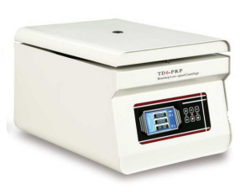
Настольная низкоскоростная центрифуга TDZ5-WS
- Камера из нержавеющей стали, цельнометаллическая конструкция;
- Система защитной блокировки, предотвращающая открытие крышки центрифуги во время работы;
- Аварийная разблокировка крышки на случай отключения питания;
- Датчик дисбаланса, датчик превышения скорости;
- 10 программ, быстрый вызов последней использованной программы;
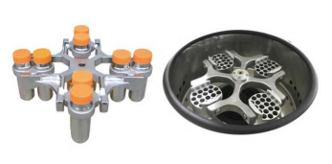
- Вентиляторы воздушного охлаждения, чтобы избежать высокой температуры при длительной работе;
- Цифровой или ЖК-дисплей на выбор, на котором указаны скорость, время, RCF и т.д.;
- Максимальная скорость: 5500 об/мин, устанавливается с шагом 10 об/мин;
- Максимальное ускорение: 5220g;
- Возможность установки 10-ти различных роторов.

Настольная низкоскоростная центрифуга L-6
- Оснащена микрокомпьютерным процессором для точного управления параметрами;
- Цельнометаллическая конструкция с многослойной взрывозащищенной конструкцией, для обеспечения безопасной и сверхстабильной работы;
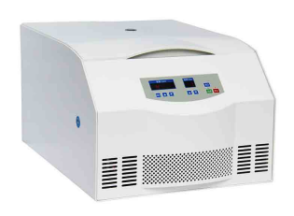
- Бесщеточный двигатель с преобразователем частоты с высоким крутящим моментом, простой в эксплуатации, не требующий обслуживания;
- Электронный замок;
- Звуковая и дисплейная функция сигнализации;
- Трехступенчатое снижение вибрации;
- Возможность установки 23-х различных роторов;
- Максимальное ускорение: 4 730g;
- Максимальная скорость: 6 000 об/мин, устанавливается с шагом 20 об/мин.
Настольные низкоскоростные центрифуги с охлаждением
В основном используются в биологических, медицинских, химических, физических и других лабораториях и являются идеальными инструментами для анализа сыворотки, плазмы, мочи и т.п.
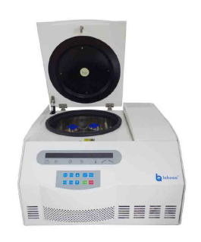
Настольная низкоскоростная центрифуга LR-5
- Микрокомпьютерный процессор для точного управления и отображения всех параметров;
- Бесщеточный двигатель с преобразователем частоты, имеющий большой крутящий момент;
- Компрессорная установка, не содержащая фтора, обеспечивает точный контроль температуры с функцией предварительного охлаждения и функцией быстрого охлаждения, за 5 минут можно снизить температуру с 25°С до 4°С;
- Возможность сохранить и выбирать 10 программ, а также выбирать 10 скоростей ускорения и торможения;
- Пружинная коническая втулка используется для соединения ротора и главного вала;
- Возможность установки различных роторов и различных адаптеров, которые могут быть разработаны в соответствии с требованиями клиента;
- Трехступенчатое снижение вибрации;
- Максимальная скорость: 5000 об/мин, устанавливается с шагом 20 об/мин;
- Максимальное ускорение: 4730g;
- Рабочий диапазон температуры в камере центрифуги: от - 20°С до +40°С.
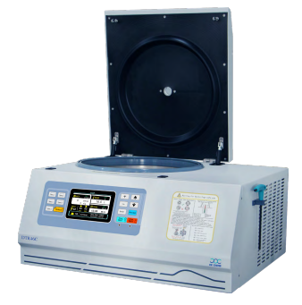
Настольная низкоскоростная центрифуга DTR46C
- Может хранить до 99 программ;
- Автоматический электронный замок крышки;
- Большой HD ЖК-дисплей, параметры можно просматривать во время работы;
- Микрокомпьютерное управление;
- 10-ступенчатое ускорение и замедление;
- Система автоматической идентификации ротора;
- Защита от превышения скорости, перегрева, дисбаланса;
- Стальная конструкция, камера центрифуги изготовлена ​​из нержавеющей стали с экологически чистым антикоррозийным покрытием;
- Максимальная скорость: 6500 об/мин, устанавливается с шагом 10 об/мин;
- Максимальное ускорение: 5952g;
- Рабочий диапазон температуры в камере центрифуги: от -20°С до +40°С.

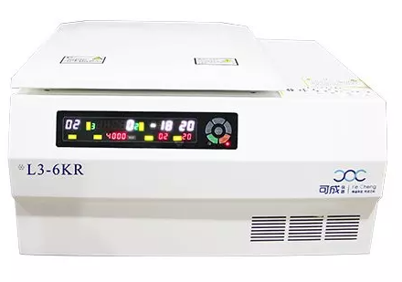
Настольная низкоскоростная центрифуга L3-6KR
- Управляется компьютером, имеет частотно-регулируемый привод переменного тока;
- Многоцветный светодиодный индикатор, отображающий важные параметры. Возможность изменения параметров в любое время во время работы без необходимости остановки машины;
- 10 типов управления ускорением и замедлением;
- Электронный замок крышки, внутренняя камера защищена стальными материалами;
- Модель оснащена несколькими типами роторов и адаптеров, применимых в радиоактивной иммунологии, клинической медицине, биохимии, фармацевтике, выделении и очистке образцов крови;
- Максимальная скорость: 6500 об/мин, устанавливается с шагом 10 об/мин;
- Максимальное ускорение: 5190g;
- Рабочий диапазон температуры в камере центрифуги: от -20°С до +40°С.

Настольные высокоскоростные центрифуги
Данная серия подходит для очистки и тестирования концентрации молекулярных внутриклеточных химических веществ животных и растений, микроорганизмов, вирусов, субклеточных, бактериальных клеток и т. д.

Настольная высокоскоростная центрифуга H-20
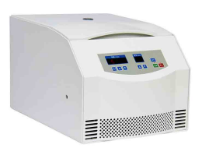
- Применяется бесщеточный двигатель с преобразователем частоты и с большим крутящим моментом;
- Автоматический индукционный замок крышки, функция аварийной разблокировки;
- Защита от перегрева, защита от дисбаланса, система самодиагностики неисправностей и отображение кода ошибки;
- Процессор микрокомпьютера используется для управления скоростью, временем и т. п.; параметры можно изменять во время работы;
- Может хранить 10 видов программ;
- Многослойная, взрывозащищенная конструкция, внутренняя полость из нержавеющей стали;
- Трехступенчатая амортизация, вибрация центрифуги минимальна, а центробежный эффект является наилучшим;
- Максимальная скорость: 21000 об/мин, устанавливается с шагом 20 об/мин;
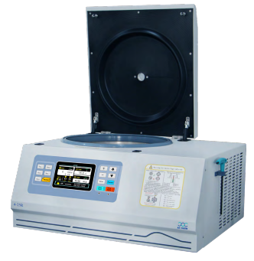
- Максимальное ускорение: 30910g.

Настольная высокоскоростная центрифуга с охлаждением 4-25R
- Автоматический расчет RCF, PRM и переключения RCF;
- Сохранение 99 программ с помощью клавиш быстрого доступа;
- До 10 уровней ускорения и замедления, задаваемых с помощью линейного привода;
- Энергоэффективная экологически чистая холодильная система;
- Микрокомпьютерное управление с большим ЖК-дисплеем высокой четкости, привод от бесщеточного двигателя с преобразованием частоты переменного тока;
- Полностью стальная защитная крышка внутренней полости с электронным замком;
- Автоматическая идентификация роторов и контроль ограничения скорости;
- Защита от превышения скорости, перегрева, защита от дисбаланса;
- Максимальная скорость: 25000 об/мин, устанавливается с шагом 10 об/мин;
- Максимальное ускорение: 50803g.

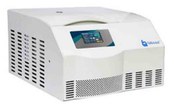
Настольная высокоскоростная центрифуга с охлаждением HR-18M
- Сенсорный экран управления;
- Бесщеточный двигатель с преобразователем частоты;
- Для точного управления параметрами применяется процессор микрокомпьютера;
- Бесфтористый компрессор, мощная охлаждающая способность, точный контроль температуры;
- Крышка оснащена независимым сервоприводом;
- Трехступенчатая амортизация;
- Можно сохранить и вызвать 10 наборов программ, а последний набор запущенных программ можно автоматически сохранить;
- Оснащен различными роторами, различные адаптеры могут быть разработаны в соответствии с экспериментальными требованиями, благодаря чему установка является многоцелевой;
- Автоматическая защита от превышения скорости и перегрева, защита от дисбаланса;
- Максимальная скорость: 18500 об/мин, устанавливается с шагом 20 об/мин;
- Максимальное ускорение: 23990g.
Напольные высоко- и низкоскоростные центрифуги
Используются в молекулярной биологии животных и растений для разделения внутриклеточных химических веществ, организмов, вирусов, субклеточных и бактериальных клеток. Так же широко применяются в клеточной биологии, клинических применениях, биоинженерии, подготовке больших объемов крови, осаждении белков и в других высокотехнологичных областях.

Напольная низкоскоростная центрифуга с охлаждением L6-6KR
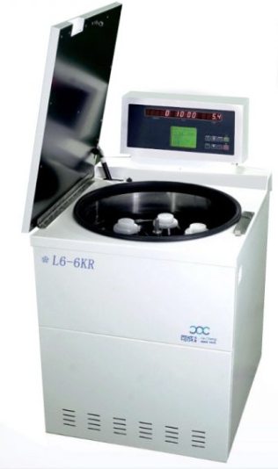
- Увеличение числа оборотов ступенчато на 100 об/мин, с точностью до ±20 об/мин;
- Возможность настройки времени ускорения/замедления в допустимом диапазоне в соответствии с требованиями пользователя;
- Автоматическое обнаружение дисбаланса, превышения скорости, перегрева и открытой крышки;
- Диапазон температур составляет - 20°С до +40°С, а температура полости центрифуги может поддерживаться на уровне 4°С при максимальной скорости вращения;
- Опциональный балансировочный шарнир с самокоррекцией. Когда шарнир выходит из равновесия, отображается сообщение об ошибке и машина будет автоматически остановлена;
- Машина изготовлена ​​из стали с тремя слоями защиты;
- Минимальная вибрация, тихая работа, уровень шума ниже 65 дБ;
- Ротор с горизонтальными квадратными чашками для банка крови 6×1000 мл;
- Максимальная скорость: 6500 об/мин;
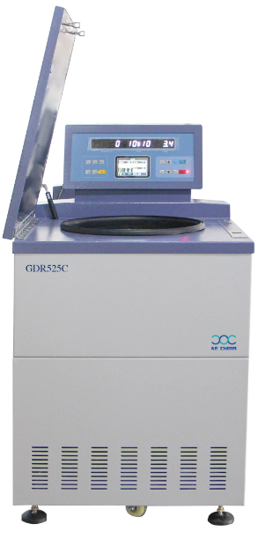
- Максимальное ускорение: 6680g.

Напольная высокоскоростная центрифуга с охлаждением GDR525C
- Микрокомпьютерное управление, высокая скорость и стабильность;
- 10-ступенчатое ускорение и замедление с линейным приводом;
- Большой HD ЖК-дисплей, параметры можно просматривать во время работы центрифуги;
- Энергоэффективная экологически чистая система охлаждения со специальной теплоизоляцией внутри машины;
- Система автоматической идентификации ротора;
- Защита от превышения скорости, перегрева, дисбаланса; автоматическая блокировка крышки;
- Стальная конструкция, камера центрифуги изготовлена ​​из нержавеющей стали с экологически чистым антикоррозийным покрытием;
- Максимальная скорость: 25000 об/мин;
- Максимальное ускорение: 64800g.

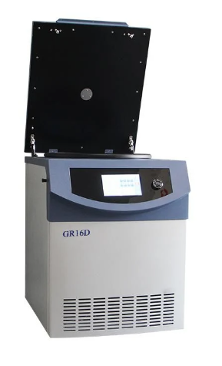
Напольная высокоскоростная центрифуга с охлаждением GR16D
- Сенсорный HD ЖК-экран многофункциональной кнопкой «Home»;
- 15 видов управления ускорением и торможением;
- Возможность установить пароль для блокировки хоста или параметров;
- Предусмотрены функции предварительного охлаждения и мгновенного центрифугирования;
- В памяти можно хранить 99 программ, 99 записей об использовании и о неисправностях;
- Силиконовое уплотнительное кольцо и гидравлический шток;
- Система шумоподавления;
- Максимальная скорость: 16000 об/мин;
- Максимальное ускорение: 27762g;
- Рабочий диапазон температуры в камере центрифуги: от - 20°С до +40°С.
Центрифуги с РУ
Данный тип оборудования зарегистрирован в МЗ РФ и предназначен для комплектации ОПК и трансфузиологических кабинетов (кабинетов переливания крови) согласно приказу Минздрава России №278н от 28.03.2012 г. Широко применяется при лечебном плазмаферезе. Большой выбор бакет-роторов различной вместимости и угловых роторов под пробирки (бутылки) позволяют использование центрифуг в различных отраслях медицины, науки, промышленности.

Напольная центрифуга с охлаждением ЦРС-8
- Центрифуга лабораторная, медицинская, периодического действия, рефрижераторная, стационарная, с частотой вращения вала привода до 8000 об/мин с отклонением ± 1%;
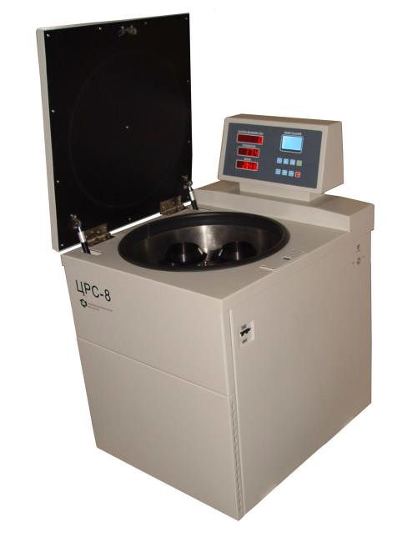
- Применяется для разделения жидких систем плотностью до 2 г/см3 в поле центробежных сил. Центрифуга предназначена для использования в практике клинической лабораторной диагностики и проведения исследований в медицине, в отделениях переливания крови и других областях;
- Микропроцессорная система управления;
- Частотно-управляемый (бесщеточный) электропривод;
- Возможность работы по задатчику частоты вращения и/или ОЦУ (относительного центробежного ускорения);
- Датчик дисбаланса, блокировка крышки, защита от превышения скорости, превышения температуры;
- Возможность изменения параметров в процессе работы;
- Количество программ пользователя – 9;
- Максимальное ускорение: 9247g;
- Под заказ: с ротором 4х750 мл могут быть поставлены адаптеры под пробирки вместимостью 10 мл, 15 мл и 25 мл;
- В наличии документы: Регистрационное удостоверение Минздравсоцразвития РФ, Декларация о соответствии ЭМС ТС.

Таблица применяемых роторов:
Номер ротора | Вместимость, мл | Максимальная скорость, об/мин | Максимальное ОЦУ (RCF), g
Угловые роторы
1 | 8х100 | 8000 | 9247
7 | 8х50 | 8000 | 7500
8 | 4х300 | 8000 | 10035
Роторы - крестовины (бакет - роторы)
2 | 4х300 | 4500 | 4200
3 | 4х250 | 4500 | 3790
4 | 4х500 | 4000 | 3780
5 | 4х750 | 3500 | 2990
6 | 4х30 | 6000 | 5000

Настольная центрифуга со сменными роторами 6х50 мл и 24х1.5/2.2 мл ЦЛн-16
- Микропроцессорная система управления;
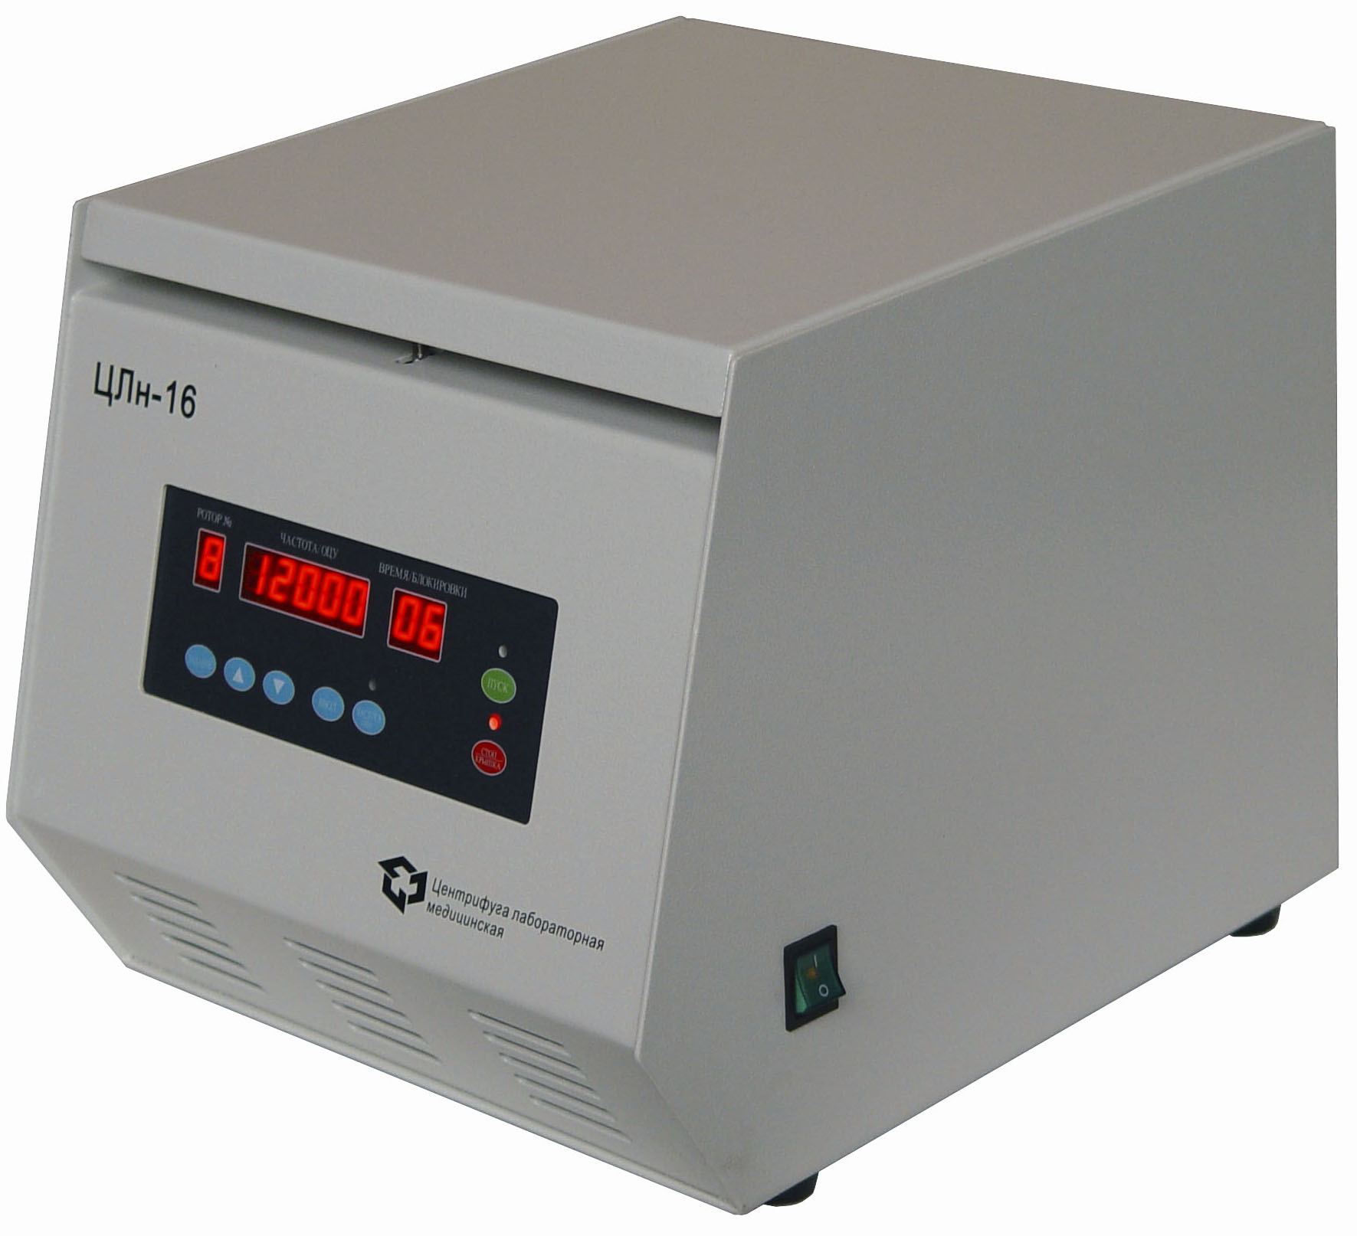
- Частотно-управляемый (бесщеточный) электропривод;
- Возможность работы по задатчику частоты вращения и/или ОЦУ (относительного центробежного ускорения);
- Датчик дисбаланса, блокировка крышки, защита от превышения скорости;
- Возможность изменения параметров в процессе работы;
- 9 предустановленных уровней разгона; 9 предустановленных уровней торможения;
- Камера из нержавеющей стали;
- Максимальная скорость: 16000 об/мин;
- Максимальное ускорение: 20920g;
- В наличии документы: Регистрационное удостоверение Минздравсоцразвития РФ, Декларация о соответствии ЭМС ТС.

Таблица применяемых роторов:
Номер ротора | Вместимость | Максимальная скорость, об/мин | Максимальное ОЦУ (RCF), g
1 | 12х0,5 мл | 16000 | 13050
2 | 12х1,5/2,2 мл | 16000 | 17800
3 | 10х5 мл | 13000 | 13200
4 | 12х10 мл | 12000 | 14800
5 | 6х50 мл | 11000 | 13280
6 | 24х1,5/2,2 мл | 13000 | 15710
7 | 48х0,5 мл | 13000 | 13910
8 | 6х30 мл | 12000 | 13900
9 | 4х100 мл | 10000 | 10975
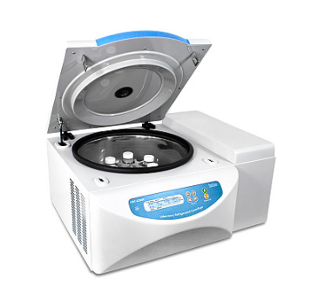
Лабораторная настольная центрифуга с охлаждением LMC-4200R
- Эффективная скорость охлаждения камеры: до 10 минут;
- Удобный ввод параметров центрифугирования (скорости, температуры и времени) и одновременное отображение на дисплее как установленных, так и реальных значений;
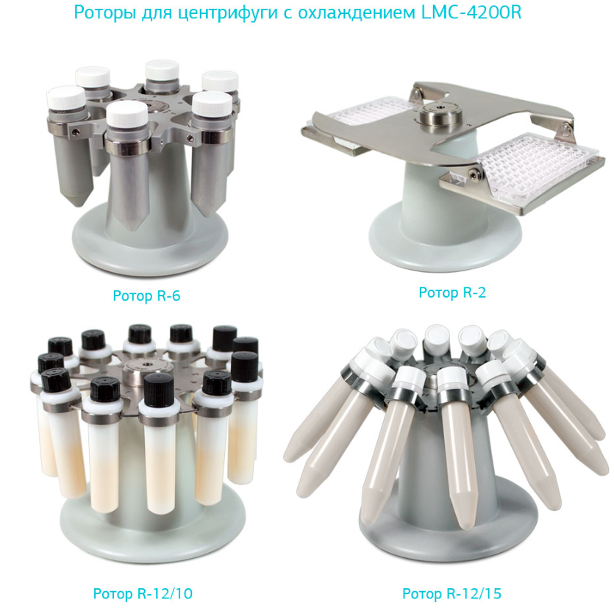
- Безопасное проведение анализов: металлический защитный кожух и крышка корпуса, автоматическое отключение при дисбалансе, а также блокировка крышки во время работы центрифуги;
- Выбор режима набора скорости (Slow, Normal, Fast), торможения (0, Slow, Normal, Fast) и возможность отключения принудительного торможения;
- Максимальная скорость для пробирок: 4200 об/мин;
- Максимальное ускорение: 3160g.
Поставляется с различными роторами или без них. Список роторов:
- Ротор R-6. Ротор для одноразовых пластиковых пробирок с коническим дном и крышкой, с алюминиевыми стаканами. Вместимость: 6×50 мл;
- Ротор R-2. Ротор для стандартных 96-луночных планшетов, ПЦР—планшетов с юбкой или глубоколуночных до 45 мм высотой. Вместимость: 2 планшета;
- Ротор R-12/10. Ротор для одноразовых пластиковых пробирок с круглым дном. Вместимость: 10×10-15 мл;
- Ротор R-12/15. Ротор для одноразовых пластиковых пробирок с коническим дном и крышкой. Вместимость: 12×15 мл.
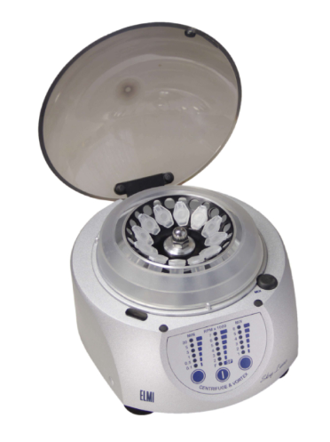
Настольная центрифуга-вортекс CM-70М-07
- Функция перемешивания;
- Комбинированный режим перемешивание-центрифугирование;
- Экстренный тормоз ротора при преждевременном открытии крышки;
- Прозрачная крышка ротора;
- Аэродинамический кожух ротора;
- Применение стрип ротора;
- Ротор под разные типы пробирок;
- Диапазон скорости: от 2000 до 7000 об/мин;
- Максимальное ускорение: 3200g;
- Количество степеней встряхивания: 6.
Данная центрифуга поставляется с ротором на 36 мест для пробирок объемом 0,2 мл х 12 мест, 0,5 мл х 12 мест, 1,5/2 мл х 12 мест.
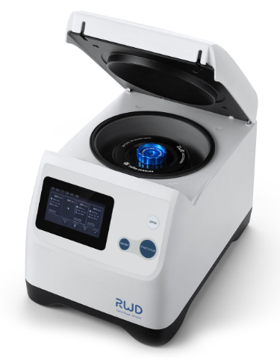
Высокоскоростная микроцентрифуга M1324
Модель со скоростью вращения до 15000 об/мин, с возможностью работы со стандартными пробирками на 1,5/2 мл и ПЦР-стрипами.
- Максимальное ускорение при центрифугировании до 23444g;
- Максимальная вместимость с различными типами роторов: 24*1,5/2 мл, 4*ПЦР стрипа, 18 - спин колонок;
- Сенсорный экран;
- 48 пользовательских программ;
- Компактные размеры.

Микроцентрифуга 1848R
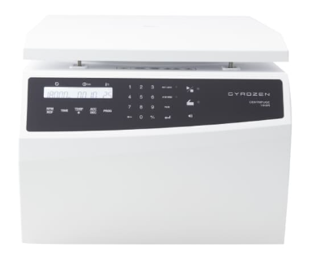
Модель с охлаждением и скоростью вращения ротора до 18000 об/мин, с эргономичным дизайном, удобной контрольной панелью, большим выбором роторов.

- Максимальное ускорение при центрифугировании до 30356g;
- Максимальная скорость: 18 000 об/мин;
- Максимальная вместимость с различными типами роторов до 48 пробирок объем 1,5/2 мл, 8 пробирок объемом 50 мл, 4 микропланшета;
- Регуляция температуры в пределах от -12°C до +40°C;
- Функция быстрого охлаждения;
- Отдельная клавиша, обеспечивающая кратковременное быстрое центрифугирование;
- Компрессор инверторного типа обеспечивает тихую и высокоэффективную работу;
- Сохранение в памяти до 100 индивидуальных пользовательских программ;
- Автоматическое распознавание ротора и дисбаланса обеспечивает максимальную безопасность работы;
- Встроенная система отвода конденсата предотвращает накопление воды.

